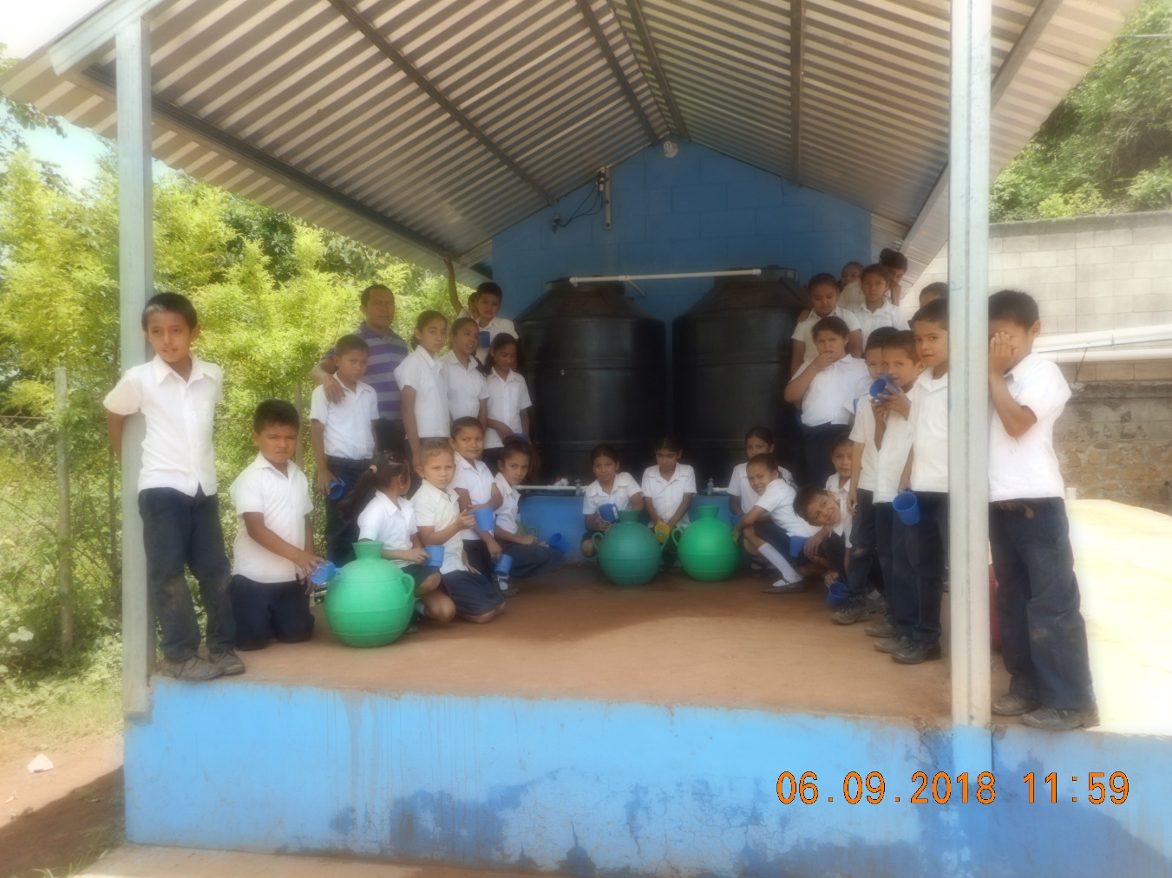
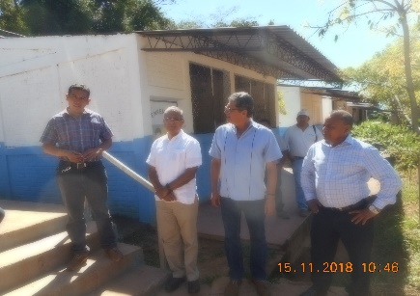
PLAN OPERATIVO 2019
ALCALDIA MUNICIPAL DE SENSEMBRA, DEPARTAMENTO DE MORAZAN, EL SALVADOR, C.A.
PERIODO: ENERO A DICIEMBRE 2019
COORDINADOR DE LA UNIDAD AMBIENTAL MUNICIPAL
ING.AGR. MELVIN GUILLERMO GOMEZ FLORES

INTRODUCCION 3
ANTECEDENTES 5
JUSTIFICACION 6
OBJETIVOS 6
OBJETIVO GENERAL 7
OBJETIVOS ESPECIFICOS. 7
LUGAR DE ACCION 8
AREAS DE ACCION 8
MARCO LEGAL 9
CÓDIGO MUNICIPAL 9
LEY DE MEDIO AMBIENTE Y RECURSOS NATURALES 9
REGLAMENTO GENERAL DE LA LEY DE MEDIO AMBIENTE 9
POA 2017 0

CONTENIDO: PLAN DE TRABAJO
AREA: UNIDAD AMBIENTAL MUNICIPIO DE SENSEMBRA
PERIODO: AÑO 2019
ENCARGADO:
ING.AGR. MELVIN GUILLERMO GOMEZ FLORES.
APROBADO POR:

OSCAR ELVIDIO VASQUEZ FUENTES JOSE ISRAEL VASQUEZ SANCHEZ
ALCALDE MUNICIPAL SÍNDICO MUNICIPAL

LICDA. MARLENY ANDRADE DE PINEDA
JEFA DE U.A.C.I.

ENERO 2019

INTRODUCCION

El código Municipal en el marco de su constitución, autonomía y competencia, mandata crear, modificar y suprimir tasa, impuestos y contribuciones públicas, al igual que otras que contribuyan al mejor control territorial y mejoras en la recaudación de fondos para el desarrollo del municipio.
Bajo este mandato y en coordinación con las instituciones del estado, en este caso El Ministerio de Medio Ambiente y Recursos Naturales se crean Las Unidades Ambientales municipales con el único objetivo de proteger, conservar y recuperar los recursos naturales, y se recomienda crear los Planes Operativos Ambientales como una herramienta metodológica de planificación para enfocar el rumbo de las municipalidades que conforman El Sistema Nacional de Gestión del Medio Ambiente- SINAMA, y poder lograr los objetivos de la gestión ambiental.

Las Unidades Ambientales Municipales, creadas bajo la figura del Ministerio de Medio Ambiente y Recursos y Naturales (MARN), como el ENTE RECTOR de la Legislación Ambiental y coordinador institucional, con la finalidad de establecer, poner en funcionamiento y mantener en las instituciones del sector público, privado y autónomas, los principios, normas, programas, dirección y coordinación de la gestión ambiental del estado.
(Art. 6.- de la Ley del Medio Ambiente).

DECLARATORIA DE INTERES SOCIAL.
Se declara de interés social la protección y mejoramiento del medio ambiente, así como la adaptación y reducción de la vulnerabilidad frente al cambio climático. Las instituciones públicas, privadas y municipales, así como todas las ´personas naturales y jurídicas están obligadas a incluir de forma prioritaria en todas sus acciones, planes y programas el componente ambiental y la variación climática. (Art. 4. de la Ley del Medio Ambiente).

EL CODIGO MUNICIPAL
En su Art. 1. Mandata: desarrollar los principios constitucionales referentes a la organización, funcionamiento y ejercicio de las facultades autónomas de los municipios.

En su Art. 4.- Código Municipal y
204 y 205 de la Constitución de la República de El Salvador; Compete a los municipios:
Proteger y mejorar el medio ambiente, tal como describe la declaratoria de interés social; El ámbito de aplicación municipal en su numeral 10, del Código Municipal, manifiesta que la regulación y el desarrollo de planes y programas destinados a la preservación, restauración y aprovechamiento racional de los recursos naturales de acuerdo a la ley.
Todas las actividades plasmadas en el presente POA, a ejecutarse durante el año en curso se harán de acuerdo a prioridades ambientales y presupuestarias; el monitoreo, seguimiento y supervisión se hará de una forma generalizada e integral en coordinación con todos los actores y sectores del municipio que conforman El Comité Municipal y Ambiental, y otros organismos de cooperación internacional que han estado presente en los últimos siete años; Cada quien desempeñando el rol que le corresponde dentro de su competencia, bajo la dirección del Concejo Municipal, como coordinador y representante legal del municipio.

Cabe mencionar que todas las actividades, obras o proyectos a ejecutarse, en ejecución o ejecutadas, se encuentran concatenadas unas con otras, en vista que una tiene relación con la otra, por ejemplo: La ley de pesticidas con la Ley del Agua, (aun en discusión en la Asamblea Legislativa), pero que atravez de La Ordenanza Ambiental aprobada el año 2014, en este municipio se le está dando seguimiento y cumplimiento obligatorio, tal como lo mandata La Constitución de la República en el Art.204.

PROCEDIMIENTO JUDICIAL.
JURISDICCION Y COMPETENCIA.
Art. 99.- La jurisdicción ambiental para CONOCER Y RESOLVER acciones atravez de las cuales se deduzca responsabilidad civil derivada de actos que atenten contra el medio ambiente corresponde a:
- Los juzgados ambientales de primera instancia y,
- Las cámaras ambientales de segunda instancia.

ANTECEDENTES

Tres décadas atrás aproximadamente, El salvador mantenía un alto índice de sostenibilidad ambiental con variables como calidad del aire y agua, producto de conservar, proteger y un buen manejo sostenible y racional de nuestros recursos naturales en especial nuestros bosques, pero con el pasar del tiempo se han elevado los índices de contaminación por diferentes causas como: la mala o no aplicación de las leyes, crecimiento poblacional, ordenamiento territorial, entre otras.
En el municipio de Sensembra al igual que en la mayoría de municipios de nuestro El Salvador, el medio ambiente está siendo amenazado por una diversidad de fenómenos y factores como El Calentamiento Global y Cambio Climático, y nos estamos enfrentando con problemas como: Sequias Recurrentes, Contaminación de diferentes Ecosistemas, por el mal manejo de los desechos (basura) en especial el plástico, el uso indiscriminado de pesticidas para el control de plagas y enfermedades para la producción de alimentos, la deforestación, la contaminación de ríos, lagos y quebradas (aguas subterráneas y superficiales); Todos los problemas en mención son la causa de una mala educación ambiental, que por Ley Constitucional se deberían de impartir en todos los Centros Escolares del País, PUBLICOS Y PRIVADOS desde temprana edad.

JUSTIFICACION

En Sensembra hoy en día, gracias a la buena gestión municipal y coordinación con otros actores y sectores (municipales, departamentales, regionales, nacionales y cooperantes), los problemas ambientales se están atacando y resolviendo poco a poco, ya que La municipalidad cuenta con La Unidad Ambiental con personal idóneo técnico y administrativo, equipo y herramientas adecuadas y necesarias para la ejecución de las actividades, obras y proyectos como lo exige el código municipal y leyes afines, tales como: equipo de recolección y transporte y disposición final de residuos y una ordenanza ambiental para el manejo de la basura, una ordenanza ambiental para el manejo de recursos naturales (suelo, agua y bosque) que regula la tala y poda de árboles, un vivero municipal, y el monitoreo y seguimiento que se ejerce a todos los procesos para la sostenibilidad.
Con la gestión y apoyo de La Organización de las Naciones Unidas para la Alimentación y la Agricultura (FAO) en el año 2011 se crea La Microrregión Cacahuatique SUR, conformada por los municipios de Sensembra, Yamabal y Guatajiagua, para el fortalecimiento de los municipios que la conforman; atravez de esta figura se están gestionando y haciendo llegar recursos, todos enfocados a conservar, mejorar y recuperar en gran parte los recursos naturales que han sido degradados y perdidos.
El marco jurídico ambiental de El Salvador, y la Constitución de la República de El Salvador en su declaratoria de interés social, y otras leyes afines, mandata que es responsabilidad de todos cumplir y hacer cumplir las leyes.
Con la creación de la ordenanza ambiental municipal en el año 2014, y puesta en marcha su aplicación, se ha logrado en gran medida reducir, minimizar, conservar y recuperar poco a poco con mucho trabajo y esfuerzo nuestros recursos naturales.
Para que los procesos implementados sean sostenibles en el tiempo, es prioridad la continuidad y seguimiento enfocados en la legislación ambiental, tales como la implementación de un plan de educación ambiental integral a nivel escolar y en todos sectores del municipio, para combatir retos y desafíos con el cambio climático.

OBJETIVOS

OBJETIVO GENERAL

- Ejecución, supervisión, coordinación y seguimiento a la Legislacion Ambiental en las políticas, planes, programas y acciones ambientales en el municipio, tal como lo establecen las leyes.

OBJETIVOS ESPECIFICOS.
- Cumplimiento al Código Municipal.
- Aplicación de las ordenanzas.
- Coordinación con el ente rector.
- Coordinación con los Organismos de Cooperación.
- Sistematización de los procesos.
- Asociación con otros municipios para mejorar, defender y proyectar sus intereses con un fin común para la gestión y realización de obras.
- Coordinación integral con el comité ambiental municipal para no aunar esfuerzos.
- Implementación de un Plan de Educación Ambiental Municipal Sistemático.

LUGAR DE ACCION
Municipio de Sensembra
AREAS DE ACCION.

Implementación de un Plan de Educación Ambiental Institucional y comunal.

Temáticas a ejecutarse.
1. cambio climático.
2. manejo sostenible de los recursos naturales.
3. manejo integrado de desechos sólidos.
4. gestión integrada del recurso hídrico.
5. saneamiento ambiental básico
6. uso y manejo de pesticidas.
7. vivero municipal.
8. Divulgación de la ordenanza ambiental.
9. Pasivos ambientales en infraestructura.
10. Divulgación de boletines informativos.
11. Importancia de la participación en las mesas técnicas relacionadas a la gestión ambiental a nivel local, Departamental, Regional y Nacional.

Actividades a ejecutarse en la recolección y disposición final de desechos en el área urbana, en río y quebradas del municipio.
- Cuatro campañas de recolección de basura cada tres meses en cuatro puntos estratégicos y donde se consideran botaderos a cielo abierto, al igual en el área rural de los cantones y caseríos.
- Entrada al municipio.
- Salida a cantón el limón.
- Salida a cantón el rodeo.
- Salida a caserío los Blancos/al rio.
- Dos campañas de recolección de basura: en el mes de febrero y al inicio del invierno en el rio del municipio, iniciando desde el puente que conduce al guarumal, hasta la pasarela del pueblo.
- Se programa en cada centro escolar del municipio, respetando el reglamento interno del MINED, ejecutar una campaña de limpieza cada tres meses con alumnos, maestros y el apoyo de las ADESCOS, en calle principal de cada cantón y caserío, quebradas y nacimientos de agua.
Las actividades señaladas se harán en coordinación con alumnos, maestros, empleados de salud, adescos, empleados municipales y todos los representantes del comité ambiental del municipio.

NOTA:
El plan de trabajo 2019, queda sujeto a cambios: por Imprevistos naturales, financieros, operacionales y de reformas a la Legislación Ambiental y otras leyes vigentes

MARCO LEGAL
Con el propósito de dar cumplimiento a lo establecido en el Código Municipal, la Ley de Medio Ambiente y la constitución de la república en los art. 204 y 205, que establece las funciones que en materia ambiental son de responsabilidad de la Municipalidad y para soporte legal para la aprobación del presente Plan de acción año 2019. Se establece:

CÓDIGO MUNICIPAL
Articulo 4 competencia Municipal
Numeral 1. Elaboración, aprobación y ejecución de planes de desarrollo local

LEY DE MEDIO AMBIENTE Y RECURSOS NATURALES
Art. 3 inciso 3: La política nacional del medio ambiente deberá guiar la acción de la administración pública, central y municipal en la ejecución de planes y programas Art. 4 Declaratoria de interés social.
Las instituciones públicas o municipales están obligadas a incluir de forma prioritaria en todas sus acciones, planes y programas el componente ambiental.

REGLAMENTO GENERAL DE LA LEY DE MEDIO AMBIENTE
Art.8 A las Unidades Ambientales se les asignara del presupuesto de su unidad primaria, los recursos financieros y técnicos necesarios para el cumplimiento de las actividades que les competen en el desarrollo de la gestión ambiental

POA 2018
 |  |  | PLAN OPERATIVO 2019
 |  |  | ALCALDIA MUNICIPAL DE SENSEMBRA
 |  |  | UNIDAD AMBIENTAL MUNICIPAL- SENSEMBRA/ RESPONSABLE: ING.AGR. MELVIN GUILLERMO GOMEZ FLORES
Ejes de trabajo | Objetivos Operacionales | Resultados |  | Indicadores | Actividades | Otras Actividades institucionales. | CRONOGRAMA |  |  |  |  |  |  |  |  |  |  |  | Recursos |  | P/ F/ Financiamiento | Presupuesto |  | Responsable
 |  | Metas |  |  |  |  | E | F | M | A | M | J | J | A | S | O | N | D |  |  | cooperación |  | Alcaldía
Educación ambiental | Fortalecimiento de capacidades a instituciones y a la población en general presente en el municipio. | Ejecución del Plan de Educación Ambiental a nivel Educativo en seis centros escolares del municipio. |  | Un comité ambiental creado y funcionando con maestros y alumnos en cada centro escolar. | Capacitaciones enfocadas a la legislación ambiental (recursos naturales, agua, basura, saneamiento básico) etc. | Coordinación con salud, educación, medio ambiente, cooperantes, alcaldías etc. |  |  |  |  |  |  |  |  |  |  |  |  |  | Transporte, Equipo y material de oficina.  Refrigerios.  Bolsas plásticas. | . |  | $ 25.00  $100.00 | Unidad Ambiental
 |  |  |  |  | - Apoyo a los centros escolares del municipio en la divulgación y puesta en marcha del plan de educación ambiental. | Coordinación con la MICSUR en la elaboración de perfiles para la gestión de proyectos.
 |  |  |  |  | Campañas de recolección de desechos con alumnos y maestros. | .
 |  | Ejecución del Plan de Educación Ambiental a ADESCOS.  Una trimestral en cada ADESCO, SEIS EN TOTAL  Campañas de limpieza en el rio la montaña y el área urbana del municipio. |  | Organizaciones ya constituidas y con personería jurídica.  Un comité ambiental municipal ya conformado con actores y sectores. | Capacitaciones teórico/practico especificas al manejo de los recursos naturales.  Temáticas enfocadas a la recuperación de acuíferos y sostenibilidad de las cuencas.  Recolección de desechos en ríos y calles del municipio. | Participación en talleres enfocados a la legislación ambiental y la seguridad alimentaria.  Temáticas como: recuperación de cuencas atravez buenas practicas y/u obras de conservación de suelos. |  |  |  |  |  |  |  |  |  |  |  |  |  | Transporte y material de apoyo: papel, plumones.  Refrigerios.  Bolsas plásticas, palas, guantes. |  |  | $ 360.00  $ 60.00 | Unidad Ambiental/ comité ambiental
 |  | Monitoreo y seguimiento a: |  | Recomendaciones y/u observaciones del juzgado ambiental. | -Verificar existencia de botaderos de basura a cielo abierto.  -Uso del recurso hídrico para consumo humano.  - Manejo de bosques. etc. | Participación en eventos referentes al medio ambiente. |  |  |  |  |  |  |  |  |  |  |  |  |  | Transporte. |  |  | $. 50.00
Apoyo al sector Agropecuario | --Fortalecimiento al sector ganadero.  --Seguridad Alimentaria y Nutricional. | --Erradicar enfermedades en ganado vacuno.  --Producción de Alimentos sanos e inocuos. |  | Ganaderos y productores de lácteos y hortalizas capacitados y fortalecidos. | -Capacitaciones.  -Dotación de insumos veterinarios. | Compra de equipo para producción de alimentos atravez de gestiones. |  |  |  |  |  |  |  |  |  |  |  |  |  | Transporte. |  |  | $. 50.00
Gestión | Fortalecimiento Institucional. | Atracción de fondos. |  | Institución fortalecida y beneficiarios incentivados. | Proyectos de seguridad alimentaria.  Solicitud de árboles a cooperantes. | Equipo para apoyo a jóvenes. |  |  |  |  |  |  |  |  |  |  |  |  |  | Transporte. |  |  | $. 50.00
Funcionamiento del Sistema Nacional de Gestión Ambiental SINAMA) | Mejorar la capacidad de gestión de la UAM. | Garantizar y apoyar la Coordinación y gestión Interinstitucional |  | Unidad Ambiental Municipal fortalecida y operando. | Elaboración de propuestas. | Apoyo a la gerencia de la microrregión. |  |  |  |  |  |  |  |  |  |  |  |  |  | Computador,  Fotocopias de los formatos a utilizar para las diferentes actividades.  Equipo de oficina. | Alcaldía Municipal |  | $ 100.00 | Unidad Ambiental
Celebración del día mundial del medio ambiente
.
Monitoreo

seguimiento y
Sistematización de productos.
Transferencia de tecnología a nivel técnico. | Transmitirla a los beneficiarios de proyectos y a la población en general. | Hacer conciencia en la población de los retos y desafíos ante el cambio climático. |  | Una UAM, funcionando y coordinando con todos. | Implementación del vivero municipal. |  |  |  |  |  |  |  |  |  |  |  |  |  |  | Bolsas para vivero, abono. Transporte de tierra. | Alcaldía Municipal |  | $ 100.00 | Unidad Ambiental
 |  |  |  |  | Participación en mesas técnicas.
 |  |  |  |  | Otras actividades relacionadas al tema ambiental que se me deleguen por el concejo municipal.
 |  |  |  |  | Sistematización.
 |  |  | TOTAL DE PRESUPUESTO $ |  |  |  |  |  |  |  |  |  |  |  |  |  |  |  |  |  |  | $ 895.00

Las actividades, obras o proyectos enmarcadas en el Plan Operativo Anual Ambiental, quedan sujetas a cambios, de acuerdo a su ejecución, o causas que no están enfocadas directamente con la gestión ambiental, pero que de una u otra forma tienen mucha relación, y que se les está dando seguimiento: por ejemplo: la campaña de vacunación para control de enfermedades en ganado vacuno y la entrega del paquete de abono a los agricultores Etc. Actividades que hay que darle seguimiento y que están contempladas en El Plan Estratégico Participativo Municipal.
Hay otras actividades que no se especifican fechas, por ejemplo: Las mesas técnicas que coordina El MARN- Ministerio de Medio Ambiente y Recursos Naturales, tal es el caso del Manejo Integral del Recurso Hídrico.
Se estima invertir $. 895, 00, pero podría incrementarse.

Ing. Agr. Melvin Guillermo Gómez Flores.
Coordinador de la Unidad Ambiental.

